广东省特种设备检测研究院
佛山检测院

项目名称：CA认证防伪升级项目询价采购文件

广东省特种设备检测研究院佛山检测院
日期：2022年8月29日

一、项目背景及需求说明
近年来，随着特种检测行业电子CA认证报告电子化服务的落地与推广，目前我院已完成了特种行业各类检测报告电子CA认证防伪的一期应用上线。同时，为了加强对电子检测报告后续进一步安全管理要求，我院此次拟定计划在一期电子签章CA认证防伪基础上进行相关防伪认证的二期应用项目升级采购。目的旨在向各行业提供带有CA加密电子签章的电子公文报告书的同时，也进一步改善和提升检测报告纸质文件及版本更新方面的安全性及报告版本及时更新的有效性，为此特拟定此次项目二期应用升级采购。现对符合相关资质且具备相关应用软件开发能力的厂商及公司发出相关询价邀请，请根据如下采购需求按时提供报价方案至我院，谢谢！
二、采购需求及预算说明
1、项目采购金额上限：人民币 29.5 万元（高于此上限采购金额之报价视同无效报价）
2、采购应用软件功能需求说明
（1）超线防伪应用定制软件功能模块
我院自上线广东省数字认证中心的CA电子签章系统后，为了进一步防止和应对业内对各类特种检测报告纸质或电子文件可能存在的篡改漏洞，需对上述涉及的相关电子及纸质报告文件注入防篡改的超线防伪技术，用以实现更高级别的电子（纸质）文件信息安全、防伪（篡改）及检测报告真实有效性和权威性的应用升级保护为目的：
- 可实现对我院各类检测报告每个页面添加超线防伪技术；
- 需确保每页超线的形态不同，以防止网纹被截取。
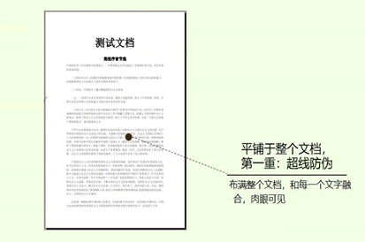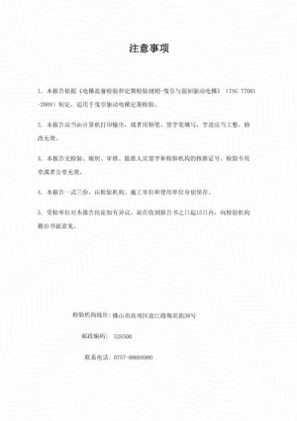
（超线防伪技术应用效果示例）

（2）基于PDF的电子文件版本校验应用定制软件功能模块
我院每年度检测认证提供的各行业各类特种设备专业检测报告约15万份/年；期间，部分报告随着委托人产品或设备存在相关迭代更新，需要对相关特种设备检测报告版本进行相关检测认证内容及版本的更新需要。为了保证每份报告版本更新的及时性与有效性，需要对各类检测报告进行相关特定的版本应用限制，以达成各类检测报告更新后版本及内容的及时更新和权威提醒的要求（相关软件应用需求说明汇总如下）：
- 我院提供的检测报告均为PDF格式版本的电子签章文件。
- 当用符合标准PDF阅读器（如福昕、Adobe等）打开PDF文档时，应能让PDF阅读器调用相关功能，执行以下动作：
1、PDF阅读器可实现自动监测该报告版本是否为最新版本，并提示用户。
2、如非最新版本，PDF阅读器可提示并告知用户非新版本报告。
3、PDF阅读器应指引其到我院相关对公官方网站重新下载
4、同时，PDF阅读器对作废的旧版本报告，提示用户所持有文档为非最新版本文档，并指引用户到官网进行下载。
- 当使用其他非标准阅读器或用户环境不能联网打开PDF文档时实现以下功能：
1、若用户使用其他非标准阅读器打开文档无法自动检测最新版本时，在文档中显示水印，告知用户相关情况，并提示用户下载标准福昕阅读器进行阅读。
2、如果不能联网，提示用户需要进行联网认证，用户可以打开文档。
提供web端阅读器，用户不下载阅读器软件时，可以通过web端阅读器直接打开文档，或通过直连链接打开最新版报告。
- 提供接口应能允许不同PDF文档有不同校验地址（仅限于佛山院业务校验）。
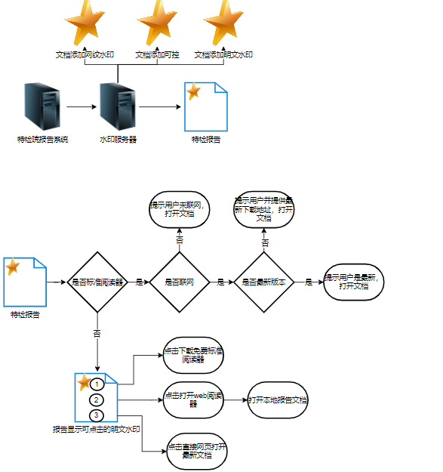
（PDF电子文件版本校验应用流程图）
（3）其它需求说明：
- 各报价人需满足并提供上述相关安全可靠且稳定的“超线防伪技术”和“PDF电子文件版本校验”技术应用软件报价方案供我院评估采购适用。
- 同时，为了保证上述软件应用过程中可能存在的版权责任及应用安全，我院确认完中标人后，中标人需提供软件相关开发安全或版权合规应用承诺函作为合同附件，以保证甲方采购后相关合法、合规的权益，避免引起不必要的版权纠纷（请按附件提供相关责任承诺）。各报价人所提供的上述应用软件需以接口服务的方式提供交付与我方，以方便适配我院相关业务系统及工作流程适配适用。
- 配合我院，以广东省特种设备检测研究院佛山检测院名义申请本软件著作权证（仅协助相关软著资料协助提供）
- 项目采购支付方式：
- 双方合同签订生效后，乙方需开具合同金额100%发票凭证给甲方，甲方收到发票凭证后20个工作日内须向乙方支付项目合同总额的30%合同款；
- 项目交付给甲方验收合格后20个工作日内乙方支付项目合同总额的65%合同款；
- 项目交付验收合格且正常运行满6个自然月后，经甲方确认正常后20个工作日内乙方支付项目合同总额的5%合同款；
- 乙方提供开具的发票内容为：信息技术服务费（适用6%增值税专票）。
- 各投标人自收到本院发出的询价邀请报价文件之日起，按相关询价文件格式及要求制作好投标响应文件后（一份正本、每页请盖公章、文件齐缝章及投标密封章），请于2022年9月6日12：00前密封送达或快递至我院（地址：佛山市禅城区影荫二街2号503办公室黄工收、联系电话：0757-83921928），逾期将视同放弃相关询价响应！
- 我单位对此次发出的询价文件相关所有内容具备最终解释及说明权，若对此次采购项目有任何异议或需要说明的，请联系我院，联系电话：83921928，黄工。
- 投标人资质要求
- 投标人应具备《政府采购法》第二十二条规定的相关条件；
- 投标人必须是具有独立承担民事责任能力的在中华人民共和国境内注册的法人，投标时提交有效的企业法人营业执照（或事业法人登记证）副本复印件；
- 本项目不接受联合体投标，若不具备上述资格要求条件的投标人视同无效投标。

广东省特种设备检测研究院佛山检测院
2022年8月29日

附件1：报价文件（格式）
- 项目名称：广东省特种设备检测研究院佛山检测院CA认证防伪升级项目
- 报价单位：人民币元
项目名称 | 说明 | 数量 | 单价 | 小计
超线防伪应用  软件功能模块 |  | 1套
PDF电子文件版本校验应用定制软件功能模块 |  | 1套
PDF校验地址 | 只限于佛山检测院业务 | 多个
合计 | 大写（人民币）： 元 小写：
售后服务要求 | 以上报价已包含软件安装交付验收后第一年的免费售后服务提供。

报价人公司名称（盖章）：
投标代表（签字）：
日期：

附件2：软件功能技术响应一览表
技术响应内容 | 采购文件要求 | 是否满足 | 偏离说明
网纹水印应用定制  软件功能模块 | 是否提供接口方式应用
 | 是否能满足并支持每页网纹水印的不同
 | 是否支持文件横、竖网纹水印的全满页面注入
 | 提供软件是否无任何软件著作及可能涉及的版权纠纷
PDF电子文件版本校验应用定制软件功能模块 | PDF阅读器可实现自动监测该报告版本是否为最新版本，并提示用户
 | 如非最新版本，PDF阅读器可提示并告知用户非新版本报告。
 | PDF阅读器应指引其到我院相关对公官方网站重新下载
 | 同时，PDF阅读器对作废的旧版本报告，提示用户所持有文档为非最新版本文档，并指引用户到官网进行下载
 | 若用户使用其他非标准阅读器打开文档无法自动检测最新版本时，在文档中显示水印，告知用户相关情况，并提示用户下载标准福昕阅读器进行阅读
 | 如果不能联网，提示用户需要进行联网认证，用户可以打开文档
 | 提供web端阅读器，用户不下载阅读器软件时，可以通过web端阅读器直接打开文档，或通过直连链接打开最新版报告
 | 允许不同PDF文档有不同校验地址
其它 | 以“广东省特种设备检测研究院佛山检测院”名义申请本软件著作权证
备注：以上技术需求响应需作明确回复，满足则填写“支持/响应”，不满足则填写好相关偏离说明，请如实提供，若发现报价人存在弄虚作假的行为，用户采购方有权作除名和废标处理；同时，罚没投标人相关履约保证金。

报价人公司名称（盖章）：
投标代表（签字）：
日期：

附件3：软件提供版权（安全）责任承诺函

致：广东省特种设备检测研究院佛山检测院用户

我司 （公司名称）（经营注册地址： ）是一家合法工商注册、合规经营的公司，对此次贵单位发出的相关软件询价要求文件所有相关内容均已查阅，并完全明白；同时，为了保证用户方在采购我司本项目涉及相关应用软件投入使用后，避免不必要或可能存在的软件版权风险，我方特作出如下责任承诺：
- 用户涉及采购的相关应用软件属于我方或XXX厂家合法研发或定制研发投入市场销售之软件类别产品。
- 我司向贵司授权的SDK不收集任何用户数据和信息。
- 用户采购投入使用后，若出现我方提供的软件接口涉及任何版权纠纷及收集用户数据和信息，均由我方承担相关法律责任与义务。

特此承诺！

报价人公司名称（盖章）：
投标代表（签字）：
日期：

附件4：投标人营业执照副本复印件

